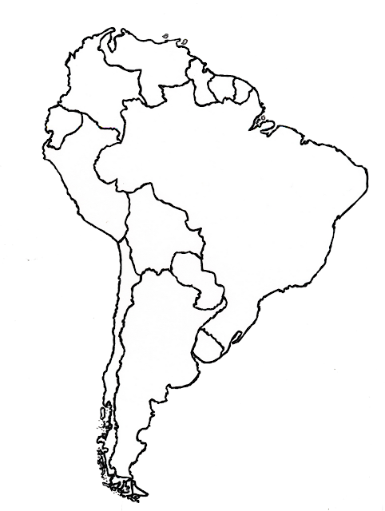 **MAPA DE AMERICA DEL SUR**

***CONTESTAR LAS PREGUNTAS:***

***1. ¿QUÉ ESTA A LA DERECHA, IZQUIERDA, ARRIBA Y DEBAJO DE CHILE SEGÚN EL MAPA?***

***DERECHA: ____________________________ ; IZQUIERDA______________________________________***

***ARRIBA: _______________________________; DEBAJO_______________________________________***

***2. ¿QUÉ OCEANO BAÑA LAS COSTAS DE ARGENTINA Y BRASIL?***

***OCÉANO__________________________________________***